Лабораторна робота №5

Алгоритми на графах. Мінімальне кістякове дерево
Метою виконання лабораторної роботи є набуття практичних навичок із проектування, реалізації, тестування та аналізу алгоритмів Прима (Prim) і Крускала (Kruskal) для побудови мінімального кістякового дерева
Зміст:
- Представлення графів
- Визначення мінімального кістякового дерева графа
- Алгоритм Прима
- Алгоритм Крускала
- Завдання
- Вимоги до представлення звіту

- Представлення графів, обходи графів.
Граф – абстрактний математичний об'єкт, що являє собою множину вершин графа і набір ребер, тобто з'єднань між парами вершин. Наприклад, як множину вершин можна прийняти множину аеропортів, що обслуговуються деякою авіакомпанією, а як множину ребер представити регулярні рейси цієї авіакомпанії в ці аеропорти. У деяких графах потрібно встановити напрямок ребрам як у випадку з аеропортом; такі графи називаються орієнтованими графами, чи орграфами. В іншому випадку ми маємо справу з неорієнтованими графами. Якщо в графі є шлях від одного вузла до іншого, такий граф називається зв'язним. Інакше йдеться про незв'язний граф. Графи із циклами називаються циклічними, а графи без циклів – ациклічними. Досить широке застосування мають орієнтовані ациклічні графи (ОАД).
Як правило, множина вершин позначається як V, а множина ребер – E. У такому разі граф G являє собою G = (V, E). У неорієнтованих графах множина E це множина, що складається з двох наборів елементів (𝑉𝑖, 𝑉𝑗) для кожного ребра між двома вершинами графа 𝑉𝑖 и 𝑉𝑗. Для графа на рисунку 5,а множина вершин та ребер і відображається так:
V = {0, 1, 2, 3}.
E = {(0, 1), (0, 2) (0, 3), (1, 2), (1, 3), (2, 3)}
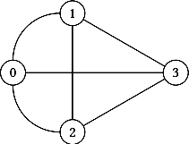
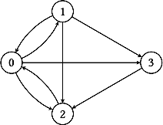
а б
Рисунок 5.1 – Приклади неорієнтованого (а) та орієнтованого (б) графів

У орієнтованих графах множина E – це множина, що складається з кортежів двох елементів <𝑉𝑖, 𝑉𝑗> для кожного ребра між двома вершинами графа 𝑉𝑖 та

𝑉𝑗. Порядок 𝑉𝑖 та 𝑉𝑗 важливий, так як він відповідає за напрямок зв'язку між вершинами..
Граф на рисунку 5.1,б відображається як:
V = {0, 1, 2, 3}
E = {<0, 1>, <0, 2>, <0, 3>, <1, 0>, <1, 2>, <1, 3>, <2, 0>, <3, 2>}
При розробці алгоритмів з використанням структур даних у вигляді графів їх представляють двома способами:
- у вигляді матриці суміжності (вагових коефіцієнтів);
- у вигляді зв'язаних списків суміжних вершин.
Матриця суміжності графа є квадратною матрицею, в якій для кожної вершини відведені рядок та стовпець. У матриці суміжності на перетині рядка під номером i та стовпця j містяться «0», якщо між вершинами графа 𝑉𝑖 і 𝑉𝑗 відсутнє ребро та «1», якщо таке ребро є. Матрицю суміжності для графа, зображеного на рисунку 5.2,а, показано на рисунку 2,б. Як бачимо, розмір матриці суміжності V²
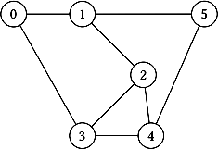
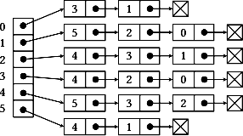
0 1 2 3 4 5
0 0 1 0 1 0 0
1 1 0 1 0 0 1
2 0 1 0 1 1 0
3 1 0 1 0 1 0
4 0 0 1 1 0 1
5 0 1 0 0 1 0

a б в Рисунок 5.2 – Вигляд графа та його представлень
Щоб зменшити обсяг необхідної пам'яті для представлення вершин графа використовують масив, кожен елемент якого позначає одну з вершин та запускає кортеж, що складається з вершин, що є сусідами з обраною вершиною. Такий кортеж називається списком суміжних вершин графа (Рис.5.2,в). Список – це структура даних, у якій містяться елементи – вузли списку, які складаються з двох частин. Перша частина містить дані, що описують елемент, а друга частина містить покажчик на наступний елемент списку. Щоб створити представлення графа за допомогою списку суміжних вершин, необхідні наступні процедури
- L← CreateList() створює та повертає новий, порожній список.
- InsertInList(L, p, d) додає до списку L вузол, що містить дані d, після вузла
p. Якщо p – null, тоді нам потрібен новий вузол, який стане новою головою списку.
Щоб переглянути елементи списку L, нам потрібно викликати:
n ← GetNextListNode(L, null) та отримати перший елемент; потім, поки n ≠ null. Можемо повторно призначити n ← GetNextListNode(L, n). Можна отримати доступ до даних усередині вузла, наприклад, за допомогою функції GetData(n), яка повертає дані d, що зберігаються у вузлі n

Наприклад, якщо є числа 3, 1 і 0 і ми в такому порядку додаємо їх на початок списку, то список збільшиться від [ ] до [0, 1, 3], як показано на рисунку 5.3.
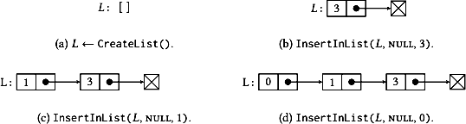
Рисунок 5.3 Додавання вузлів на початок списку

Таким чином, за допомогою структури даних список ми створюємо представлення графа у вигляді списку суміжності. У цьому представленні ми маємо один список суміжності для кожної вершини. Усі вони об'єднані в масив, який вказує на початок списків суміжних вершин. Якщо є масив A, об'єкт A[i] даного масиву вказує на початок списку суміжності вузла i. Якщо поруч із вузлом i немає інших вузлів, A[i] вказуватиме на null.
Для графа на рисунку 5.2, а показаний список суміжності на рисунку 5.2,в. Зліва на рисунку 5.4,в розміщений масив, що містить голови списку суміжності графа; кожному об'єкту масиву відповідає певна вершина. Наприклад, третій елемент масиву містить голову списку суміжності для вершини 2. Кожен список суміжності складається із сусідніх вершин, розташованих у числовому порядку. Наприклад, щоб створити список суміжності для вершини 1, ми викликаємо додавання вузлів на початок списку InsertInList (1, null, d) три рази: для вершин 0, 2 та 5, саме в такому порядку. Таким чином, додавши їх у порядку 0, 2, 5, ми у результаті отримаємо список [5, 2, 0].
- Визначення мінімального кістякового дерева графа
У багатьох практичних ситуаціях виникає така задача: потрібно з'єднати n даних точок таким чином, щоб з кожної точки існував шлях до будь-якої іншої, причому сумарна довжина з'єднань повинна бути мінімальною. Точки можна представити вершинами графа, а довжини з'єднань – вагами ребер. У такій моделі задача перетворюється на задачу про мінімальне кістякове дерево, формально визначається наступним чином.
Кістякове (покриваюче рос. остовное) дерево (spanning tree) зв'язного графа є зв'язним ациклічним підграфом (тобто деревом), яке містить всі вершини графа. Мінімальне кістякове дерево (minimum spanning tree MTS) зваженого зв'язкового графа є кістякове дерево з найменшою довжиною (вагою), де довжина дерева визначається як сума довжин усіх його ребер. Задача про мінімальне кістякове дерево є задача пошуку мінімального кістякового дерева для даного зваженого зв'язного графа (рис. 5.4)

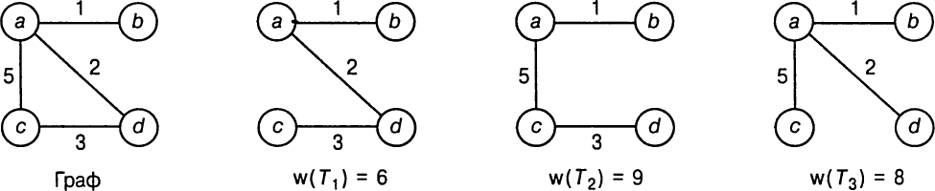
Рисунок – 5.4 Граф та його кістякові дерева. Т₁ – мінімальне кістякове дерево
- Алгоритм Пріма
Алгоритм Пріма (Prim's algorithm) був розроблений у 1957 році. Згідно з алгоритмом, мінімальне кістякове дерево будується як послідовність піддерев, що розширюються. Початкове піддерево такої послідовності складається з єдиної вершини, довільно вибраної з множини вершин графа V. На кожній ітерації ми розширюємо поточне дерево жадібним чином, додаючи до нього найближчу вершину, тобто з'єднану з вихідною вершиною дерева ребром з мінімальною довжиною (вагою), що не входить у дерево. Алгоритм завершує роботу після того, як всі вершини вже є включеними в дерево, яке будується. Оскільки алгоритм розширює дерево по одній вершині за ітерацію, загальна кількість таких ітерацій дорівнює n-1, де n – кількість вершин графа.
Жадібний алгоритм – алгоритм, що полягає у прийнятті локально оптимальних рішень на кожному етапі, допускаючи, що кінцеве рішення також виявиться оптимальним.
Алгоритм Prim (G)
// Вхідні дані: Зважений зв'язний граф G = (V, Е)
// Вихідні дані: Е_{T}, множина ребер, що складають MST графа G
//Вибір довільної вершини v₀ ∊ V
V_{T} ← {v₀} // Множина вершин, що вже включені до MST
Е_{T} ← ∅ // Множина ребер MST
// MST має містити |V| - 1 ребро
for i ← 1 to |V| - 1 do
// 1. Пошук найдешевшого ребра (жадібний вибір) в черзі з пріоритетами Пошук ребра з мінімальною вагою e* = (v*, u*) серед всіх
ребер (v, u) таких, що:
v ∊ V_{T} // Ребро виходить із MST
u ∊ V - V_{T} // Ребро входить у ще не включену вершину
// 2. Включення ребра та нової вершини до MST
V_{T} ← V_{T} ∪ {u*}
Е_{T} ← Е_{T} ∪ {e*}
return Е_{T}
Дамо наступні пояснення. Псевдокод описує жадібний (Greedy) алгоритм Пріма для знаходження MST у зваженому зв'язному графі G. Алгоритм послідовно "ростить" дерево від однієї початкової вершини, завжди вибираючи найдешевше ребро, яке розширює дерево. Після ініціалізації в циклі скануються всі ребра, які є "примежовими" (тобто, з'єднують побудоване дерево V_{T} із зовнішнім світом V - V_{T}. При цьому Вибирається ребро e* з

найменшою вагою серед усіх можливих кандидатів. Цей локально оптимальний вибір гарантує глобально оптимальне рішення (MST). Множини V_{T} та V - V_{T}: розділяють ребра на "допустимі" (v ∈ V_{T}, u ∈V - V_{T} ) і "недопустимі" (наприклад, ребро, що з'єднує дві вершини у V_{T}, оскільки це створить цикл).
Хоча псевдокод використовує множини V_{T} та V - V_{T}, згадка про чергу з пріоритетом в коментарі вказує на оптимізовану реалізацію. У такій реалізації черга з пріоритетом використовується для швидкого пошуку цього мінімального ребра за O(log V) замість повільного O(E) перебору.
Наприкінці виконують додавання обраного ребра та вершини до MST. Вершина u*, до якої вело мінімальне ребро, переміщується зі множини непереглянутих вершин V - V_{T} до множини вершин MST V_{T}, обране мінімальне ребро e* остаточно включається до результуючої множини ребер MST.
У таблиці 5.1 показаний хід побудови мінімального кістякового дерева за алгоритмом Прима
Позначення:
V_{T} – вершини MST
Е – множина ребер примежових переглянутим вершинам
V - V_{T} – непереглянуті вершини графа G
e* – ребро з мінімальною вагою, обране на поточному кроці
Е_{T}, множина ребер MST
Таблиця 5.1
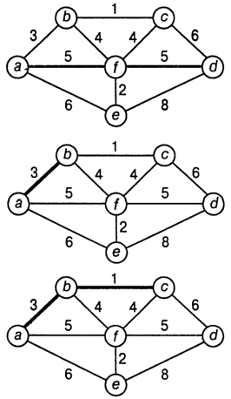  Зображення | VT | Е | V - VT | e* | ЕT
 | {a} | (a,b) = 3  (a,f) = 5  (a,e) = 6 | {b,c,d,e,f  } | - | ∅
 | {a,b} | (a,f) = 5  (a,e) = 6  (b,c) = 1  (b,f) = 4 | {c,d,e,f} | (a,b) = 3 | (a,b) = 3
 | {a,b,c} | (a,f) = 5  (a,e) = 6  (b,f) = 4  (c,f) = 4  (c,d) = 6 | {d,e,f} | (b,c) = 1 | (a,b) = 3  (b,c) = 1

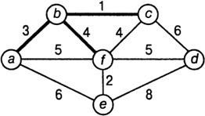 | {a,b,c,f} | (a,f) = 5 c  (a,e) = 6  (c,f) = 4 c  (c,d) = 6  (f,e) =2 v  (f,d) =5 | {d,e} | (b,f) = 4 | (a,b) = 3  (b,c) = 1  (b,f) = 4
 | 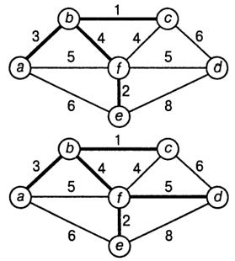  {a,b,c,f,e} | (a,f) = 5 c  (a,e) = 6 c  (c,f) = 4 c  (c,d) = 6  (f,d) =5 v | {d} | (f,e) =2 | (a,b) = 3  (b,c) = 1  (b,f) = 4  (f,e) =2
 | {a,b,c,f,e,d} | (a,f) = 5 c  (a,e) = 6 c  (c,f) = 4 c  (c,d) = 6 с | {} | (f,d) =5 | (a,b) = 3  (b,c) = 1  (b,f) = 4  (f,e) =2  (f,d) =5

Мінімальне кістякове дерево побудовано.
(a,b) = 3
(b,c) = 1
(b,f) = 4
(f,e) =2
(f,d) =5
Його вартість становить:
𝑒∗ = ∑^{|𝐸𝑇|−1} 𝑒∗ = 15.
𝑖=0 𝑖
Код алгоритму Пріма:
- #include <iostream>
- #include <cstring>
- using namespace std;
- #define INF 9999999
- // number of vertices in grapj
- #define V 6
- // create a 2d array of size 6x6
8. //for adjacency matrix to represent graph
- int G[V][V] = {
- {INF, 3, INF, INF, 6, 5},
- {3, INF, 1, INF, INF, 4},
- {INF, 1, INF, 6, INF, 4},
- {INF, INF, 6, INF, 8, 5},

- {6, INF, INF, 8, INF, 8},
- {5, 4, 4, 5, 2, INF},
16. };
17. int main () {
18.
19.
20.
int no_edge;
// number of edge
// create a array to track selected vertex
// selected will become true otherwise false
21. int selected[V];
- // set selected false initially
- memset (selected, false, sizeof (selected));
- // set number of edge to 0

25. no_edge = 0;

- // the number of egde in minimum spanning tree will be
- // always less than (V -1), where V is number of vertices in
28. //graph
29.
30.
31.
// choose 0th vertex and make it true
selected[0] = true;
int x;
// row number

- int y; // col number
- // print for edge and weight
34. cout << "Edge" << " : " << "Weight";
35. cout << endl;
- while (no_edge < V - 1) {
- //For every vertex in the set S, find the all adjacent vertices
38. // , calculate the distance from the vertex selected at step 1.
39. // if the vertex is already in the set S, discard it otherwise
- //choose another vertex nearest to selected vertex at step 1.
- int min = INF;
42. x = 0;
- y = 0;
- for (int i = 0; i < V; i++) {
45. if (selected[i]) {
46. for (int j = 0; j < V; j++) {
47. if (!selected[j] && G[i][j]) { // not in selected and there is an edge
48. if (min > G[i][j]) {
49. min = G[i][j];
50. x = i;
51. y = j;
52. }
53. }
54. }
55. }
56. }
- cout << x << " - " << y << " : " << G[x][y];
58. cout << endl;
59. selected[y] = true;
60. no_edge++;
61. }
62. return 0;
63. }
Запустивши наведений вище код, ми отримаємо виведення у вигляді:
64. Edge : Weight
65. 0 - 1 : 3
66. 1 - 2 : 1
67. 1 - 5 : 4
68. 5 - 4 : 2
69. 5 - 3 : 5

- Алгоритм Крускала
Алгоритм Крускала (Kruskal's algorithm) також відносится до класу
«жадібних». Алгоритм Крускала шукає мінімальне кістякове дерево зваженого зв'язного графа G = (V, Е) як ациклічний підграф з |V| - 1 ребрами, сума ваг яких мінімальна. При цьому алгоритм будує мінімальне кістякове дерево як послідовність підграфів, що розширюється, які завжди ациклічні, але на проміжних стадіях не завжди зв'язні. Алгоритм починає з сортування ребер графа в неспадному порядку їх ваг. Потім, починаючи з порожнього поточного підграфа, переглядає відсортований список і додає чергове ребро до списку поточного підграфа, якщо не створюється цикл; інакше ребро просто пропускається.
Алгоритм Kruskal (G)
// Вхідні дані: Зважений зв'язний граф G = (V, Е)
// Вихідні дані: Е_{T}, множина ребер, що складають мінімальне
// кістякове дерево G
//Сортування множини Е в неспадному порядку ваг ребер
𝑒∗ ≤ ⋯ 𝑒∗
0 |𝐸|−1

Е_{T} ←∅
ecounter←0 //лічильник ребер, відстежує кількість ребер, доданих до E_{T}.
k←0 // лічильник ітерацій, відстежує, яке за порядком відсортоване ребро ми переглядаємо
while ecounter< |V| - 1do
k=k+1
if Е_{T} ∪{𝑒∗} – ациклічний граф
𝑘
Е_{T}← Е_{T} ∪{𝑒∗}; ecounter= ecounter+1
𝑘
return Е_{T}
Дамо наступні пояснення. Після сортування ребер та ініціалізації Е_{T} (MST), як порожнього та лічильників запускається основной цикл - жадібний вибір. На кожній ітерації ми розглядаємо наступне найдешевше ребро 𝑒∗ з відсортованого списку E. Виконується перевірка на циклічність if Е_{T} ∪{𝑒∗} – ациклічний граф. Ребро додається, лише якщо воно не утворює циклу з ребрами, які вже є у Е_{T} Якщо цикл не утворився, ребро 𝑒∗ додається до Е_{T}, і
𝑘
𝑘
𝑘
лічильник ecounter збільшується.
Для перевірки на ациклічність використовується структура даних DISJOINT SET UNION (DSU), відома також як система непересічних множин або UNION-FIND.
На початку кожна вершина є окремою множиною DSU.
При перевірці на цикл вважаємо, що ребро (u, v) утворює цикл, якщо вершини u та v вже належать до однієї й тієї ж множини (одного компоненту зв'язності). Ця перевірка виконується операцією FIND(u) = FIND(v).
Якщо цикл не утворюється, ми об'єднуємо множини, що містять u та v,
операцією UNION(u, v).

У таблиці 5.2 показаний хід побудови мінімального кістякового дерева за алгоритмом Крускала
Позначення:
Е – множина сортованих неспадному порядку ваг ребер
Е_{T} – множина ребер MST

Таблиця 2
Зображення | Е_{T} | Е
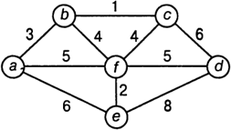 | {} | {bc =1 ef=2 ab=3 bf =4 cf=4 af =5 df =5 ae=6 cd=6 de =8}

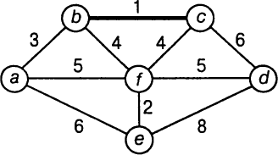 | { bc =1} | {bc =1 ef=2 ab=3 bf =4 cf=4 af =5 df =5 ae=6 cd=6 de =8}
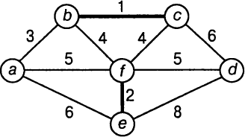 | { bc =1 ef=2 } | {bc =1 ef=2 ab=3 bf =4 cf=4 af =5 df =5 ae=6 cd=6 de =8}
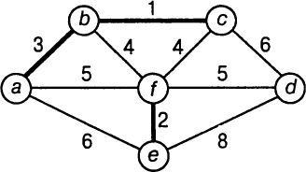 | { bc =1 ef=2 ab=3 } | {bc =1 ef=2 ab=3 bf =4 cf=4 af =5 df =5 ae=6 cd=6 de =8}
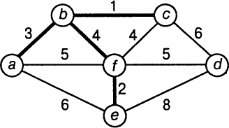 | { bc =1 ef=2 ab=3 bf =4 } | {bc =1 ef=2 ab=3 bf =4 cf=4 af =5 df =5 ae=6 cd=6 de =8}
 | 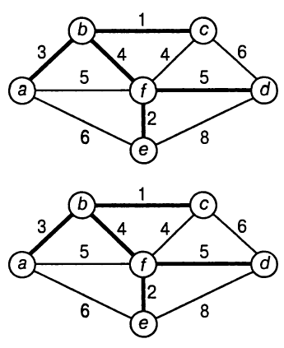  { bc =1 ef=2 ab=3 bf =4 df =5 } | {bc =1 ef=2 ab=3 bf =4 cf=4 (с)  af =5 (с) df =5 ae=6  cd=6 de =8}
 | { bc =1 ef=2 ab=3 bf =4 df =5 } | {bc =1 ef=2 ab=3 bf =4 cf=4 (с)  af =5 (с) df =5 ae=6 (с) cd=6(с) de =8 (с)}  Дерево побудовано

Мінімальне кістякове дерево побудовано. Його вартість становить:

𝑒∗ = ∑^{|𝐸𝑇|−1} 𝑒∗ = 15. І воно повністю збігається з мінімальним кістяковим
𝑖=0 𝑖
деревом, побудованим за алгоритмом Прима. Але відрізняється за послідовністю ребер

Алгоритм Прима |  | Алгоритм Крускала
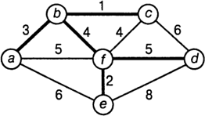 | (a,b) = 3  (b,c) = 1  (b,f) = 4  (f,e) =2  (f,d) =5 | 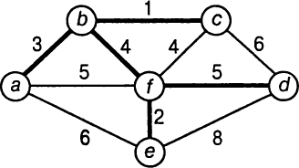 | { bc =1 ef=2 ab=3  bf =4 df =5  }

Код алгоритму Крускала:
1. #include <iostream>
2. #include <vector>
3. #include <algorithm>
- using namespace std;
- #define edge pair<int,int>
- class Graph {
7. private:
8. vector<pair<int, edge>> G; // graph
9. vector<pair<int, edge>> T; // mst
10. int *parent;
11. int V; // number of vertices/nodes in graph
12. public:
13. Graph(int V);
14. void AddWeightedEdge(int u, int v, int w);
15. int find_set(int i);
16. void union_set(int u, int v);
17. void kruskal();
18. void print();
19. };
20. Graph::Graph(int V) {
- parent = new int[V];
- //i 0 1 2 3 4 5
23. //parent[i] 0 1 2 3 4 5
24. for (int i = 0; i < V; i++)
25.
26.
parent[i] = i;
G.clear();
27. T.clear();
28. }
29. void Graph::AddWeightedEdge(int u, int v, int w) {
30. G.push_back(make_pair(w, edge(u, v)));
31. }
32. int Graph::find_set(int i) {
33. // If i is the parent of itself
34. if (i == parent[i])
35. return i;
36. else
37. // Else if i is not the parent of itself
38. // Then i is not the representative of his set,
39. // so we recursively call Find on its parent
40. return find_set(parent[i]);
41. }
- void Graph::union_set(int u, int v) {
43. parent[u] = parent[v];
44. }
45. void Graph::kruskal() {
46. int i, uRep, vRep;
47. sort(G.begin(), G.end()); // increasing weight
48. for (i = 0; i < G.size(); i++) {
49. uRep = find_set(G[i].second.first);
50. vRep = find_set(G[i].second.second);

51. if (uRep != vRep) {
52. T.push_back(G[i]); // add to tree
53. union_set(uRep, vRep);
54. }
55. }
56. }
57. void Graph::print() {
- cout << "Edge :" << " Weight" << endl;
59. for (int i = 0; i < T.size(); i++) {
60. cout << T[i].second.first << " - " << T[i].second.second << " : "
61. << T[i].first;
62. cout << endl;
63. }
64. }
65. int main() {
66. Graph g(6);
67. g.AddWeightedEdge(0, 1, 3);
68. g.AddWeightedEdge(0, 4, 6);
69. g.AddWeightedEdge(0, 5, 5);
- g.AddWeightedEdge(1, 0, 3);
- g.AddWeightedEdge(1, 2, 1);
72. g.AddWeightedEdge(1, 5, 4);
73. g.AddWeightedEdge(2, 1, 1);
74. g.AddWeightedEdge(2, 3, 6);
75. g.AddWeightedEdge(2, 5, 4);
76. g.AddWeightedEdge(3, 2, 6);
77. g.AddWeightedEdge(3, 4, 8);
78. g.AddWeightedEdge(3, 5, 5);
79. g.AddWeightedEdge(4, 2, 4);
80. g.AddWeightedEdge(4, 0, 6);
81. g.AddWeightedEdge(4, 2, 8);
82.
83.
84.
85.
86.
87.
g.AddWeightedEdge(4, 5, 2);
g.AddWeightedEdge(5, 0, 5);
g.AddWeightedEdge(5, 1, 4);
g.AddWeightedEdge(5, 2, 4);
g.AddWeightedEdge(5, 3, 5);
g.AddWeightedEdge(5, 4, 2);
88. g.kruskal();
89. g.print();
90. return 0;
91. }
- Завдання до лабораторної роботи
- Побудувати матриці та списки суміжності для зважених неорієнтованих графів за варіантами завдань
- Побудувати за допомогою алгоритму Прима мінімальне кістякове дерево (МКД) для графа за варіантами завдань та показати графічно хід побудови МКД за алгоритмом Пріма (Таблиця5.1)
- Запрограмувати алгоритм Пріма. Запустити програму, показати результат за варіантами завдань. Показати, що результати ручної та автоматизованої побудови МКД співпадають.
- Побудувати за допомогою алгоритму Крускала МКД для графа за варіантами завдань та показати графічно хід побудови МКД за алгоритмом Крускала (Таблиця 5.2).
- Запрограмувати алгоритм Крускала. Запустити програму, показати результат за варіантами завдань. Показати, що результати ручної та автоматизованої побудови МКД співпадають.
- Порівняти результати побудови МКД за двома алгоритмами, поясніти різницю, якщо вона буде
- Звіт повинен містити:
− матриці суміжності та списки суміжності графів за варіантами завдань;

- хід побудови МКД за алгоритмами Пріма та Крускала,
- лістинги програм, результати виконання програм з контрольного прикладу за варіантами завдань,
- порівняння алгоритмів Пріма та Крускала в висновках щодо лабораторної роботи №5.

Варіанти завдань*:

№ | Граф | № | Граф
1 | 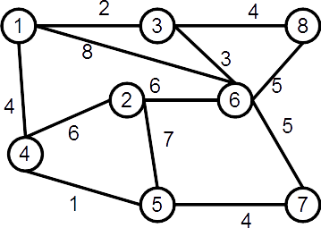 | 17 | 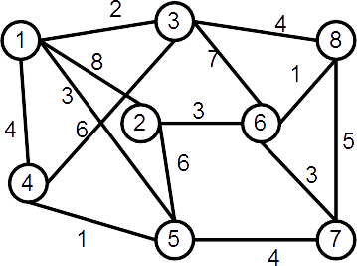
2 | 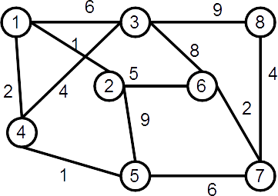 | 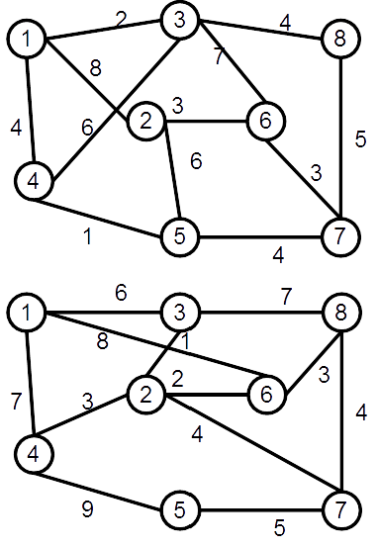  18
9 | 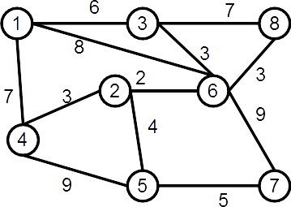 | 25
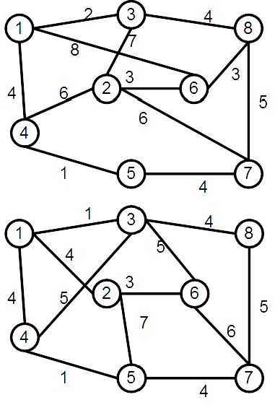  10 |  | 26 | 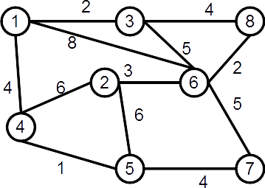
11 |  | 27 | 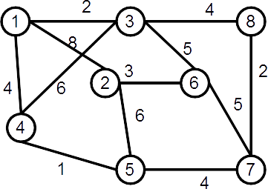

12 | 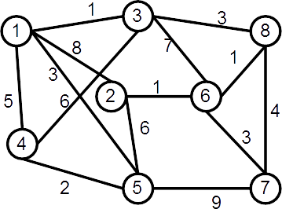 | 28 | 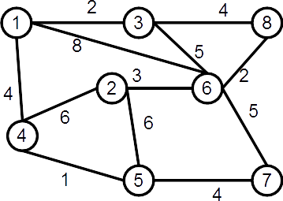
13 | 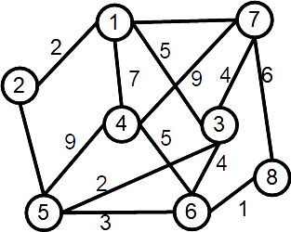 | 29 | 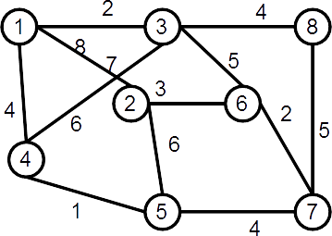
14 | 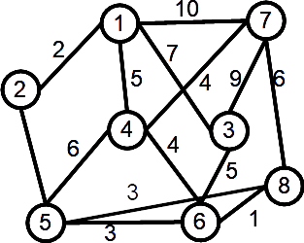 | 30 | 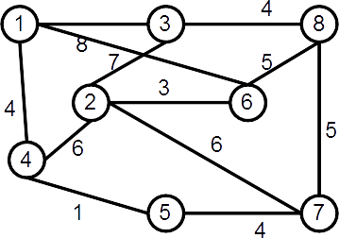
3 | 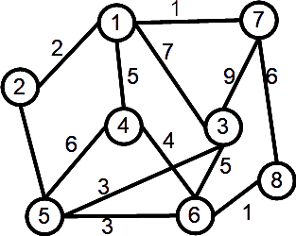 | 19 | 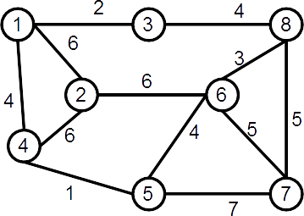
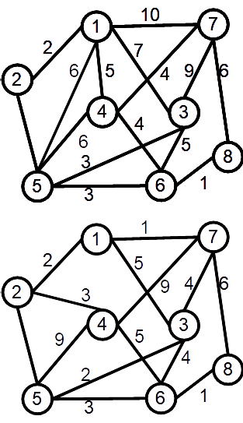  4 |  | 20 | 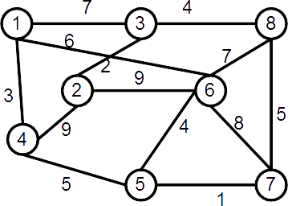
5 |  | 21 | 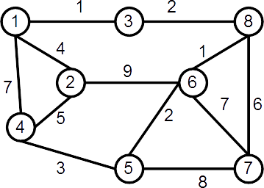

6 | 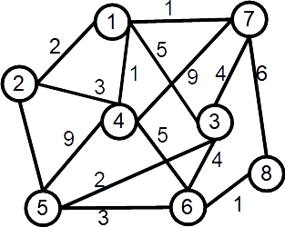 | 22 | 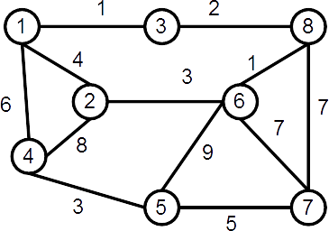
7 | 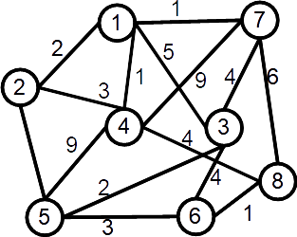 | 23 | 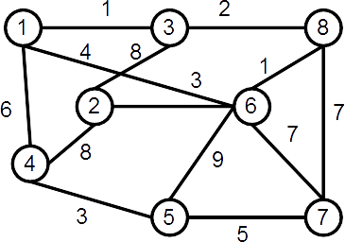
8 | 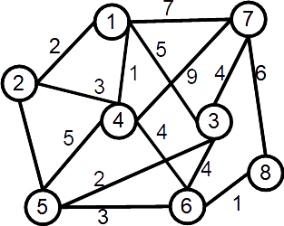 | 24 | 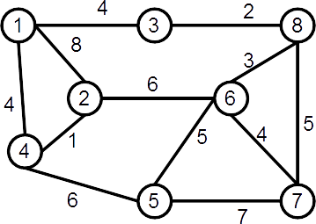
15 | 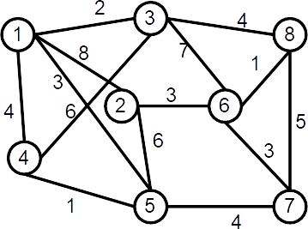 | 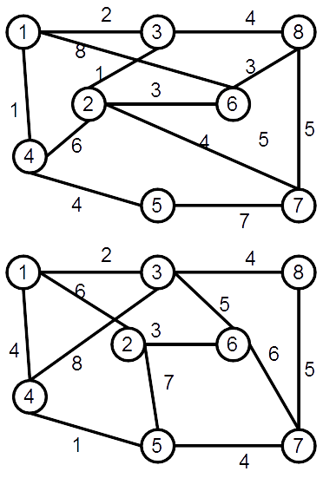  31
16 | 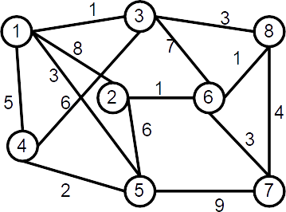 | 32

*Якщо в якомусь графі пропущена довжина ребра або значення довжини дублюються студент може виправити цю помилку зважаючи на власні міркування.

